共同募金配分金使途明示取扱要領（抜粋）

山形県共同募金会

使途明示の方法

（各種会報・広報紙発行の場合）

１．配分金を充当（一部充当も含む）して作成している、社協だより団体等の会報・広報紙にはかならず明示する。
２．施設整備や備品等の配分を受けた事業の場合は、施設だより等の会報・広報紙にはかならず明示する。
３．パンフレット・チラシ・報告書等の発行の場合もかならず表紙に明示する。

（研修会・講習会・集い等の参加者を集めての事業の場合）

１．参加者を募るチラシ、案内等にはかならず明示する。
２．当日参加者のプログラム、資料等にはかならず明示する。
３．会場内または受付場所には、できるだけ標示板を作成するなどして掲示する。
４．給食サービス等の配付して行う事業等の場合は、標示カード（手作りでも構わない）を作成するなどして明示する。

＜表示例＞

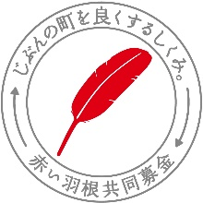
この活動は「赤い羽根共同募金」の配分を受けて実施しています。

（備品の場合）

１．備品の整備の場合は、受配シールを貼る。（無償配布）
２．車の場合は、別記標示規格によって直接車体に明示する。

※ 不明な点については、各市町村共同募金会委員会あてお問い合わせください。

